鶴ヶ島市起業女性応援イベント
開催結果報告書

平成３１年1月

主催 鶴ヶ島市
共催 鶴ヶ島市商工会
協力 武蔵野銀行

イベント名 | 女性起業応援カフェ＠つるがしま
日 時 | 平成３１年１月２７日（日）１３時３０分～１６時３０分
場 所 | 鶴ヶ島市役所 ５階会議室
参加者数 | ２５名
内 容 | - 開会 鶴ヶ島市総合政策部長  - 鶴ヶ島市長挨拶  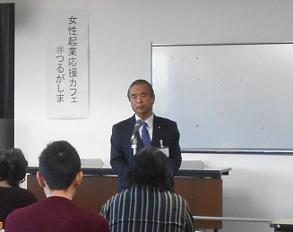  - 鶴ヶ島市商工会 和田事務局長挨拶  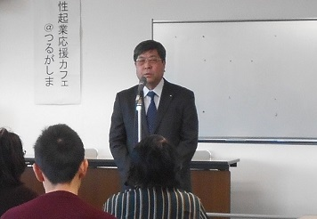  - 武蔵野銀行鶴ヶ島支店 渡辺支店長挨拶  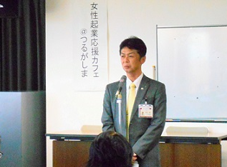  起業女性応援イベント  - セミナー  講師 竹内 則友 さん（地球キッチン代表）  ■「脱ドンブリ経営のすすめ」  ブロックでお金の流れを簡単に把握する方法  - クラウドファンディングについて  キャッシュフローコーチ（一般社団法人日本キャッシュフロー協会認定）である竹内さんからは、「お金の流れ」を簡単に把握し、利益を上げる方法を御紹介いただくとともに、御自身の経験も踏まえ、起業家として大切な心掛けをお話しいただきました。また、資金調達方法のひとつであるクラウドファンディングのメリット、デメリットなどについて御説明いただきました。  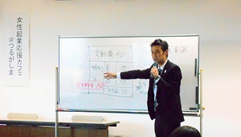  第２部 トーク  「夢をかなえるために」  地元の女性起業家に聞く「自分らしい起業」  語り手 岡野 美春 さん（市内脚折町「conaya」経営）  聞き手 竹内 則友 さん  岡野さんには、御自身の夢をかなえるための準備、困難を乗り越え開業４年目に至った経緯、将来の展望などについてお話しいただきました。また、起業を目指す方に向けて、経験を踏まえたアドバイスやメッセージを届けてくださいました。  参加者は、conayaのオリジナルスイーツを試食しながら、トークに聞き入っていました。  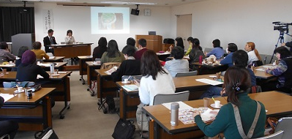  第３部 無料起業相談会・無料経営相談会、交流会  鶴ヶ島市商工会、武蔵野銀行、竹内則友さんによる無料起業相談会及び無料経営相談会を行いました。  交流会は、参加者同士の出会いと情報交換の場となりました。  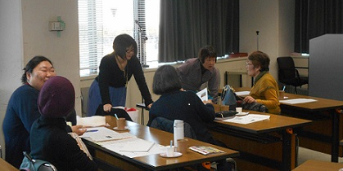
■アンケート集計結果 （２５人中２３人が回答／回収率９２％）
＜参加者の年代＞

２０歳代以下 ０人
３０歳代 ２人
４０歳代 ８人
５０歳代 ６人
６０歳代 ４人
７０歳代以上 ３人

＜イベントを知ったきっかけ＞ （複数回答あり）

チラシ、ポスター ８人
市の広報 ４人
女性センターからの案内 ４人
知人の誘い ４人
市のホームページ、ＳＮＳ １人
その他 ３人（新聞掲載記事、市の産業振興課窓口）

＜参加理由＞ （複数回答あり）

内容に興味があったから １５人
起業を考えているから、起業に興味があるから １１人
講師に興味があったから ６人
起業家（又は起業を志す方）との交流及び情報交換をしたかったから ６人
女性起業家（岡野さん）のトークを聞くため １人

＜竹内則友さんのセミナーについて＞

参考になった ２３人

・利益を出すためのシンプルなルールがわかったので、具体的な行動を起こしやすいと思っ
た。
・お金の話、とてもわかりやすかった。
・もっと聞きたかった。時間が足りない。
・具体的なお金の話が参考になった。
・具体的でわかりやすくてよかった。
・お話がわかりやすかった。
・とてもわかりやすい説明で、雰囲気もよく、トークもおもしろかった。
・苦手だと思ってしり込みしているお金のことに、もっと意識を向ける必要があると再認識
した。
・共感できる事が多かった。一度に把握できないが、話がわかりやすい。勉強になった。
・普通考えない、商売のお金の話が聞けてよかった。
・経営の仕方、考え方がとてもよくわかり、出席してとてもよかった。
・とてもよいお話だった。有意義な時間だった。

あまり参考にならなかった ０人

＜岡野美春さん（聞き手・竹内則友さん）のトークについて＞

参考になった ２３人

・楽しくお話しいただいたので難しそうな開業も身近に感じられた。健康的なご飯なのでお料
理教室があれば教えていただきたい。
・実際にお店をたちあげた方のお話で、とてもよかった。
・おいしかったし、お人柄が伝わって、お店に行ってみようと思った。
・自己資金なし、無謀な計画で進んでいる自分が、ちょっと恥かしくなった。
・全て突っ込んで話してくださっていて参加した価値があった。
・お話がしっかりしていてよかった。日本酒バーに行きたい。
・経営の厳しさを教えていただけて、大変ためになった。
・甘くないことがよくわかった。
・竹内さんが話をうまく引出している。45分は少し長い。
・リアルな体験談を聞けたと思う。
・悩みは同じだと思った。
・実践なさっているお姿は、お人柄も出ていてよかった。

あまり参考にならなかった ０人

＜無料起業相談会、無料経営相談会について＞（８組が相談を利用されました。）

得るものがあった ６人
あまり得るものがなかった ０人
※アンケート未回答の方がいるため、合計は不一致。

自由意見
・初めてこういった会に参加し、参考・刺激になった。

＜交流会について＞

活用できた １４人
あまり活用できなかった １人
無回答 ８人

自由意見
・スイーツがおいしかった。
・楽しみにしてきた。
・漠然と聞きに来てしまったので、これからどう活かすか考え中。

＜今後、女性の起業を応援する事業として市に期待すること＞（複数回答あり）

起業セミナー １３人
女性起業家／起業を目指す方の交流会 ９人
女性起業家による講演会やパネルディスカッション ８人
起業相談会 ７人
その他 １人（市からの市場の情報提供）
無回答 ２人

＜イベント全体の感想＞

・起業を目指す人には有意義だったと思う。ありがとうございました。
・とても勉強になった。自分の考えが非常に甘かったという事に気付いた。もっと勉強して起業の準備をしようと思った。
・初めての参加だったが、ぼんやりしたイメージが少しだけ具体的になったり、ヒントがあったりしたと思う。ありがとうございました。
・女性という焦点で開業について話を聞けたことはよかった。
・具体的な内容で大変わかりやすかった。貴重なお話をありがとうございました。
・大変勉強になった。ありがたいイベントだった。またどうぞよろしくお願いします。
・すごく勉強になった。竹内さんのお話がわかりやすかった。
・結構人数が多いので、起業に興味のある方がいっぱいなんだと感心した。
・商工会の方と話す事もできて、色々な情報を入手できた。
・とても前向きに起業が感じられる場になっていると思う。
・毎回、良い講師の方のお話を聞けて、とても勉強になる。
・ありがとうございました。何人かの方とお話ができてよかった。
・働き方改革、生き方が問題になってきている時代、この様な企画、ロールモデルはとても有意義で、パネルディスカッション等も期待しています。
・質問も答えも具体的でよかった。
・菓子、コーヒーがとても美味しかった。また参加したいと思う。
・また情報をお願いします。
・大変参考になった。

